Información oficiosa correspondiente al mes de abril 2023 Departamento de Registro y Ventanilla
Durante el mes de abril, el departamento de Registro continuó con el plan fase III de actualización del registro que se lleva a cabo todos los años, desde el once de abril hasta el treinta de este, obteniéndose los siguientes datos estadísticos:
ABRIL GLOBAL PROCESOS REALIZADOS EN EL DEPARTAMENTO DE VENTANILLA
PROCESOS REALIZADOS | CANTIDAD
SOLICITUD DE PENSIÓN | 149
SOLICITUD DE GASTOS FUNERARIOS | 142
REPORTES DE FALLECIDOS | 57
TOTAL DE PROCESOS REALIZADOS | 348

ABRIL GLOBAL SOBREVIVENCIAS LEVANTADAS

ABRIL GLOBAL DE SOBREVIVENCIAS POR SEDE
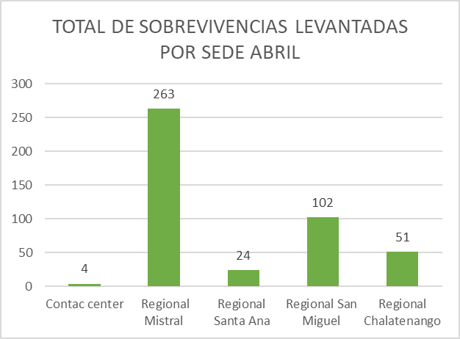

ABRIL GLOBAL DE SOBREVIVENCIAS POR SECTOR

ABRIL GLOBAL POR GENERO

ABRIL POR GENERO DIRECCION REGIONAL DE SAN MIGUEL

ABRIL POR SECTOR DIRECCION REGIONAL SAN MIGUEL

ABRIL POR GENERO DIRECCION REGIONAL DE SANTA ANA

ABRIL POR SECTOR DIRECCION REGIONAL DE SANTA ANA
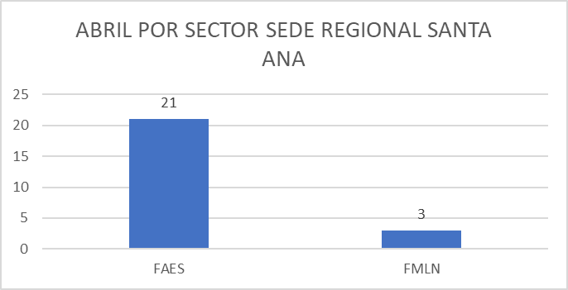

ABIL POR GENERO DIRECCION REGIONAL DE CHALATENANGO

ABRIL POR SECTOR DIRECCION REGIONAL DE CHALATENANGO

ABRIL POR GENERO SEDE GABRIELA MISTRAL

ABRIL POR SECTOR SEDE GABRIELA MISTRAL

ABRIL POR GENERO CONTAC CENTER

ABRIL POR SECTOR CONTAC CENTER

Control de calidad
Se remitieron 185 expediente para su debida revisión y validación de subsanación de inconsistencia, 82 expedientes de primera vez y 2 expedientes de beneficiario por veterano fallecidos que presentaban inconsistencia, esta documentación fue remitida al área correspondiente para su debido proceso durante el mes de abril.

